2026年上海市“创造杯”大赛展示活动
作品展展板设计制作要求
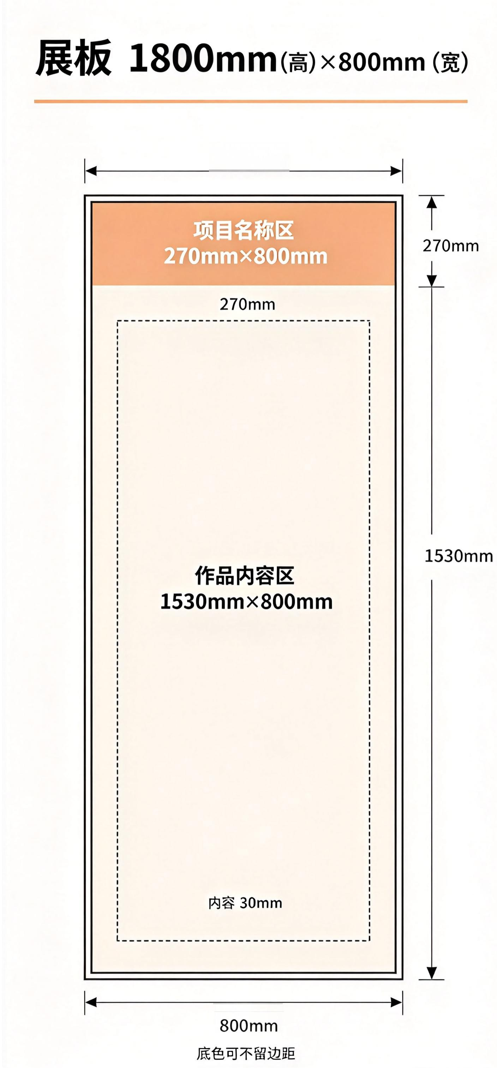
一、展板规格尺寸：（参见尺寸图）
展板1800mm（高）×800mm（宽）；
项目名称270mm×800mm（高）；
作品内容1530mm（高）×800mm（宽）
内容边距留30mm，底色可不留边距。

二、展板设计说明：
1、展板的项目名称与参赛汇总表内容一致；
2、作品内容由参赛作者自己完成设计排版。

三、作品内容设计要求：（参见示例图）
1、字体与字号：每位参赛同学的作品其文字信息内容不得超过三款字体（含三款）；作品的主标题字号不得小于50磅，正文以32磅为基准根据需要适当调整；图注字号以 16pt 为基准根据实际需要作调整。
2、排版时，所使用的图片分辨率应不低于150dpi，以保证打印效果。

四、文件提交格式：jpge格式作品，仅一份。jpge格式的文件原大小导出分辨率不得低于200dpi。文件名称以学校名+作者名+赛道+作品名进行提交。

